Экологические праздники в детском саду
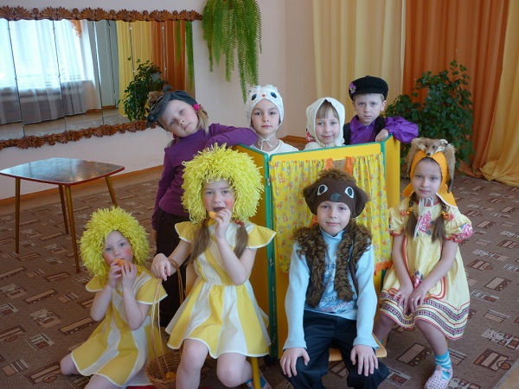
.
Одним из видов культурно-досуговой деятельности в детском саду являются экологические праздники. Экологические праздники – это одна из увлекательных форм экологического воспитания дошкольников.
Основной целью проведения экологических праздников в дошкольном учреждении будет создание положительного эмоционального настроения, праздничной атмосферы, приобщение детей к праздничной культуре.
Велико их значение и в гармоничном развитии ребёнка. Экологические праздники в доступной для ребятишек форме помогают в решении серьезных воспитательных и образовательных задач: помогают усвоить знания о живой и не живой природе, а также способствуют развитию эмоциональной сферы дошкольников и накоплению экологического опыта у детей. У детей формируются бережное отношение к природе и способность к сочувствию и доброте. Ребёнок учится действовать в коллективе, у него развиваются коммуникативные способности, то есть умение контактировать и сотрудничать друг с другом, решать проблемные ситуации.
Экологические праздники в детском саду рекомендуется проводить, начиная с младшей группы. Длительность праздника составляет от 30 минут в младших группах, до 45 минут в подготовительной группе.

Экологические праздники в детском саду: участие детей
При подготовке к экологическому празднику важно учесть возможности детей и имеющиеся у них умения и навыки:
- Так, например, в младших группах детей учат принимать посильное участие в праздниках – одни дети смогут хорошо рассказать стихи, другие станцевать.
- В средней группе у дошкольников воспитывают желание принимать участие в праздниках.
- Детей старшей группы привлекают к участию в подготовке праздничного мероприятия, например, оформлению группы или зала.
- В подготовительной группе дети способны принять активное, разнообразное участие в подготовке и в проведении праздника.

Экологические праздники в детском саду: оформление
В соответствии с темой экологического праздника оформляется и музыкальный зал, либо другое помещение.
Оформление детского сада должно способствовать созданию праздничного настроения и развитию художественно-эстетического вкуса у детей.
К изготовлению оформления и атрибутов можно привлечь детей старшего возраста. В зале можно организовать выставку. Например, выставки
- рисунков «Береги лес от огня»,
- поделок из овощей и фруктов «Что нам осень принесла»,
- кормушек «Птичий городок»,
- веночков «Красивый веночек для мамы».
Все экспонаты готовятся заранее детьми вместе с родителями.

Экологические праздники в детском саду: сценарий
Экологические праздники предполагают использование в сценарии знакомый детям материал:
- стихи разных авторов в исполнении детей или взрослых о природе;
- песни в исполнении детей или взрослых по теме праздника;
- танцы в исполнении детей, например, «Весёлые бабочки», «Танец с зонтиками» и другие;
- небольшие по длительности кукольные спектакли и сценки, например, «Как Зайчик ни в кого не превратился» и другие.
В экологическом празднике, как и в любом другом, много времени отводится играм. Это будут экологические игры. В зависимости от возраста детей можно использовать предметные, словесные и подвижные игры соответствующей тематики.
В младшем и среднем возрасте это будут простые предметные игры. Например, можно провести игру «Угадай на вкус», в которой детям предлагают узнать на вкус знакомые овощи и фрукты. В командной игре «Собери цветок» дети собирают из лепестков цветы – ромашку и ноготки. У цветов одинаковое количество лепестков, побеждает та команда, которая быстрее выполнит задание.
С детьми старшего возраста на осеннем празднике можно провести игру «Съедобный грибок положи в кузовок», в которой дети собирают в корзинку только съедобные грибы. На празднике, посвящённом приходу весны, интересной будет командная игра «Растопи льдинку». Льдинку передают из рук в руки. Побеждает команда, которая быстрее растопит льдинку.
Дети второй младшей группы уже с удовольствием играют в такую словесную игру, как «Летает – не летает». В игре «Большие и маленькие» дети учатся образовывать уменьшительно-ласкательные слова, например, большое яблоко – маленькое яблочко. С возрастом игры в детском саду усложняются. В игре «Прыгает, плывёт, летит» детям предлагается показать действие называемого предмета (кузнечик прыгает, льдина плывёт, бабочка летит). Такие игры можно использовать на празднике как организационный момент, так как участие в таких играх принимают все дети сразу.
Очень любимы детьми всех возрастных групп подвижные игры. В младших группах это игры с подражательными движениями. Дети очень любят игры «Солнышко и дождик», «Лохматый пёс», «Воробушки и автомобиль».
В старшем возрасте это будут игры с правилами. Детям нравятся: «Хитрая лиса», «Мышеловка», «Гуси-гуси», «Лиса и куры».

Экологические праздники в детском саду: как организовать
Экологические праздники в младших группах организуют силами сотрудников детского сада. В этом случае дети будут только зрителями. Оптимальный вариант – это показ кукольного театра, театра на ширме. Малыши очень эмоционально реагируют на такой показ. Вместе с тем, как показывает практика, дети младшей группы не очень воспринимают переодевание взрослых и старших детей в сказочных и других персонажей.
Экологические праздники со средней группы проводят с участием, как взрослых, так и детей.
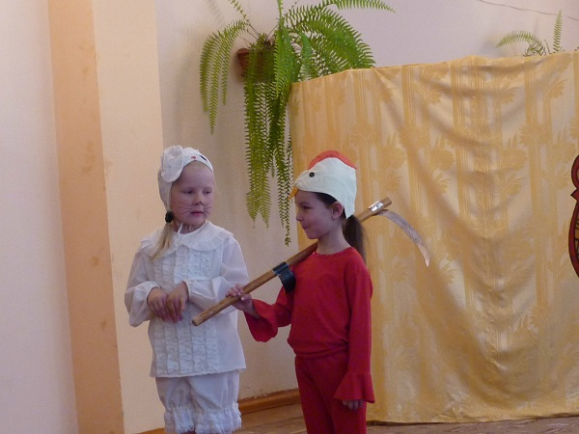
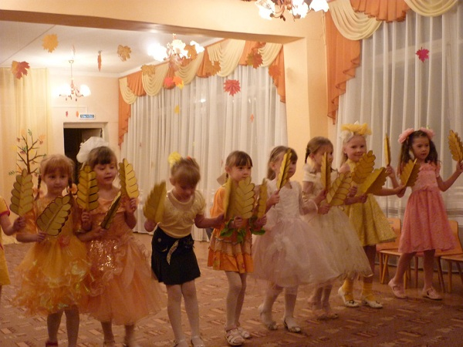
Чем старше дети, тем более активное участие в празднике они принимают. В этих праздниках можно задействовать знакомых детям персонажей, как в исполнении взрослых, так и в исполнении дошкольников. Большая роль принадлежит музыкальному руководителю, так как он отвечает за подбор музыкального репертуара.
Тематика праздников во многом зависит от возраста детей.
Экологические праздники в младшей группе проводят по темам наиболее понятным для малышей, например, осенний праздник «Собирай урожай», весенний праздник «В гостях у Весны». У детей, начиная со средней группы, кругозор расширяется, углубляются знания. Поэтому экологические праздники охватывают различные темы. Например, летний праздник «Большая Вода» со стихами, песнями о воде и дожде, играми, танцами морских обитателей, конкурсами с водой, выходом морского царя Нептуна.
Можно организовать экологический праздник «Цветочные сны» о садовых цветах с соответствующими стихами, песнями, танцами, конкурсами «Сплети веночек» или «Летний букет».
Как вариант, праздник «Путешествие к Старичку-Лесовичку», на котором дети путешествуют по «лесной стране» и выполняют задания: отгадывают загадки по определённой теме, складывают пазлы, рисуют рисунок и др.
Экологические праздники, как и любые другие, хорошо бы закончить вручением символических подарков, которым будут очень рады дети. В осенний праздник это могут быть фрукты, работники кухни могут испечь печенье в виде колосков или грибочков. Весной к празднику «Проводы зимы» детей угощают блинами. Можно подарить каждому ребёнку наклейку с изображением животных, птиц, цветов и другое.
Благодаря проведению в дошкольном учреждении таких мероприятий у детей закладываются основы экологической культуры.

